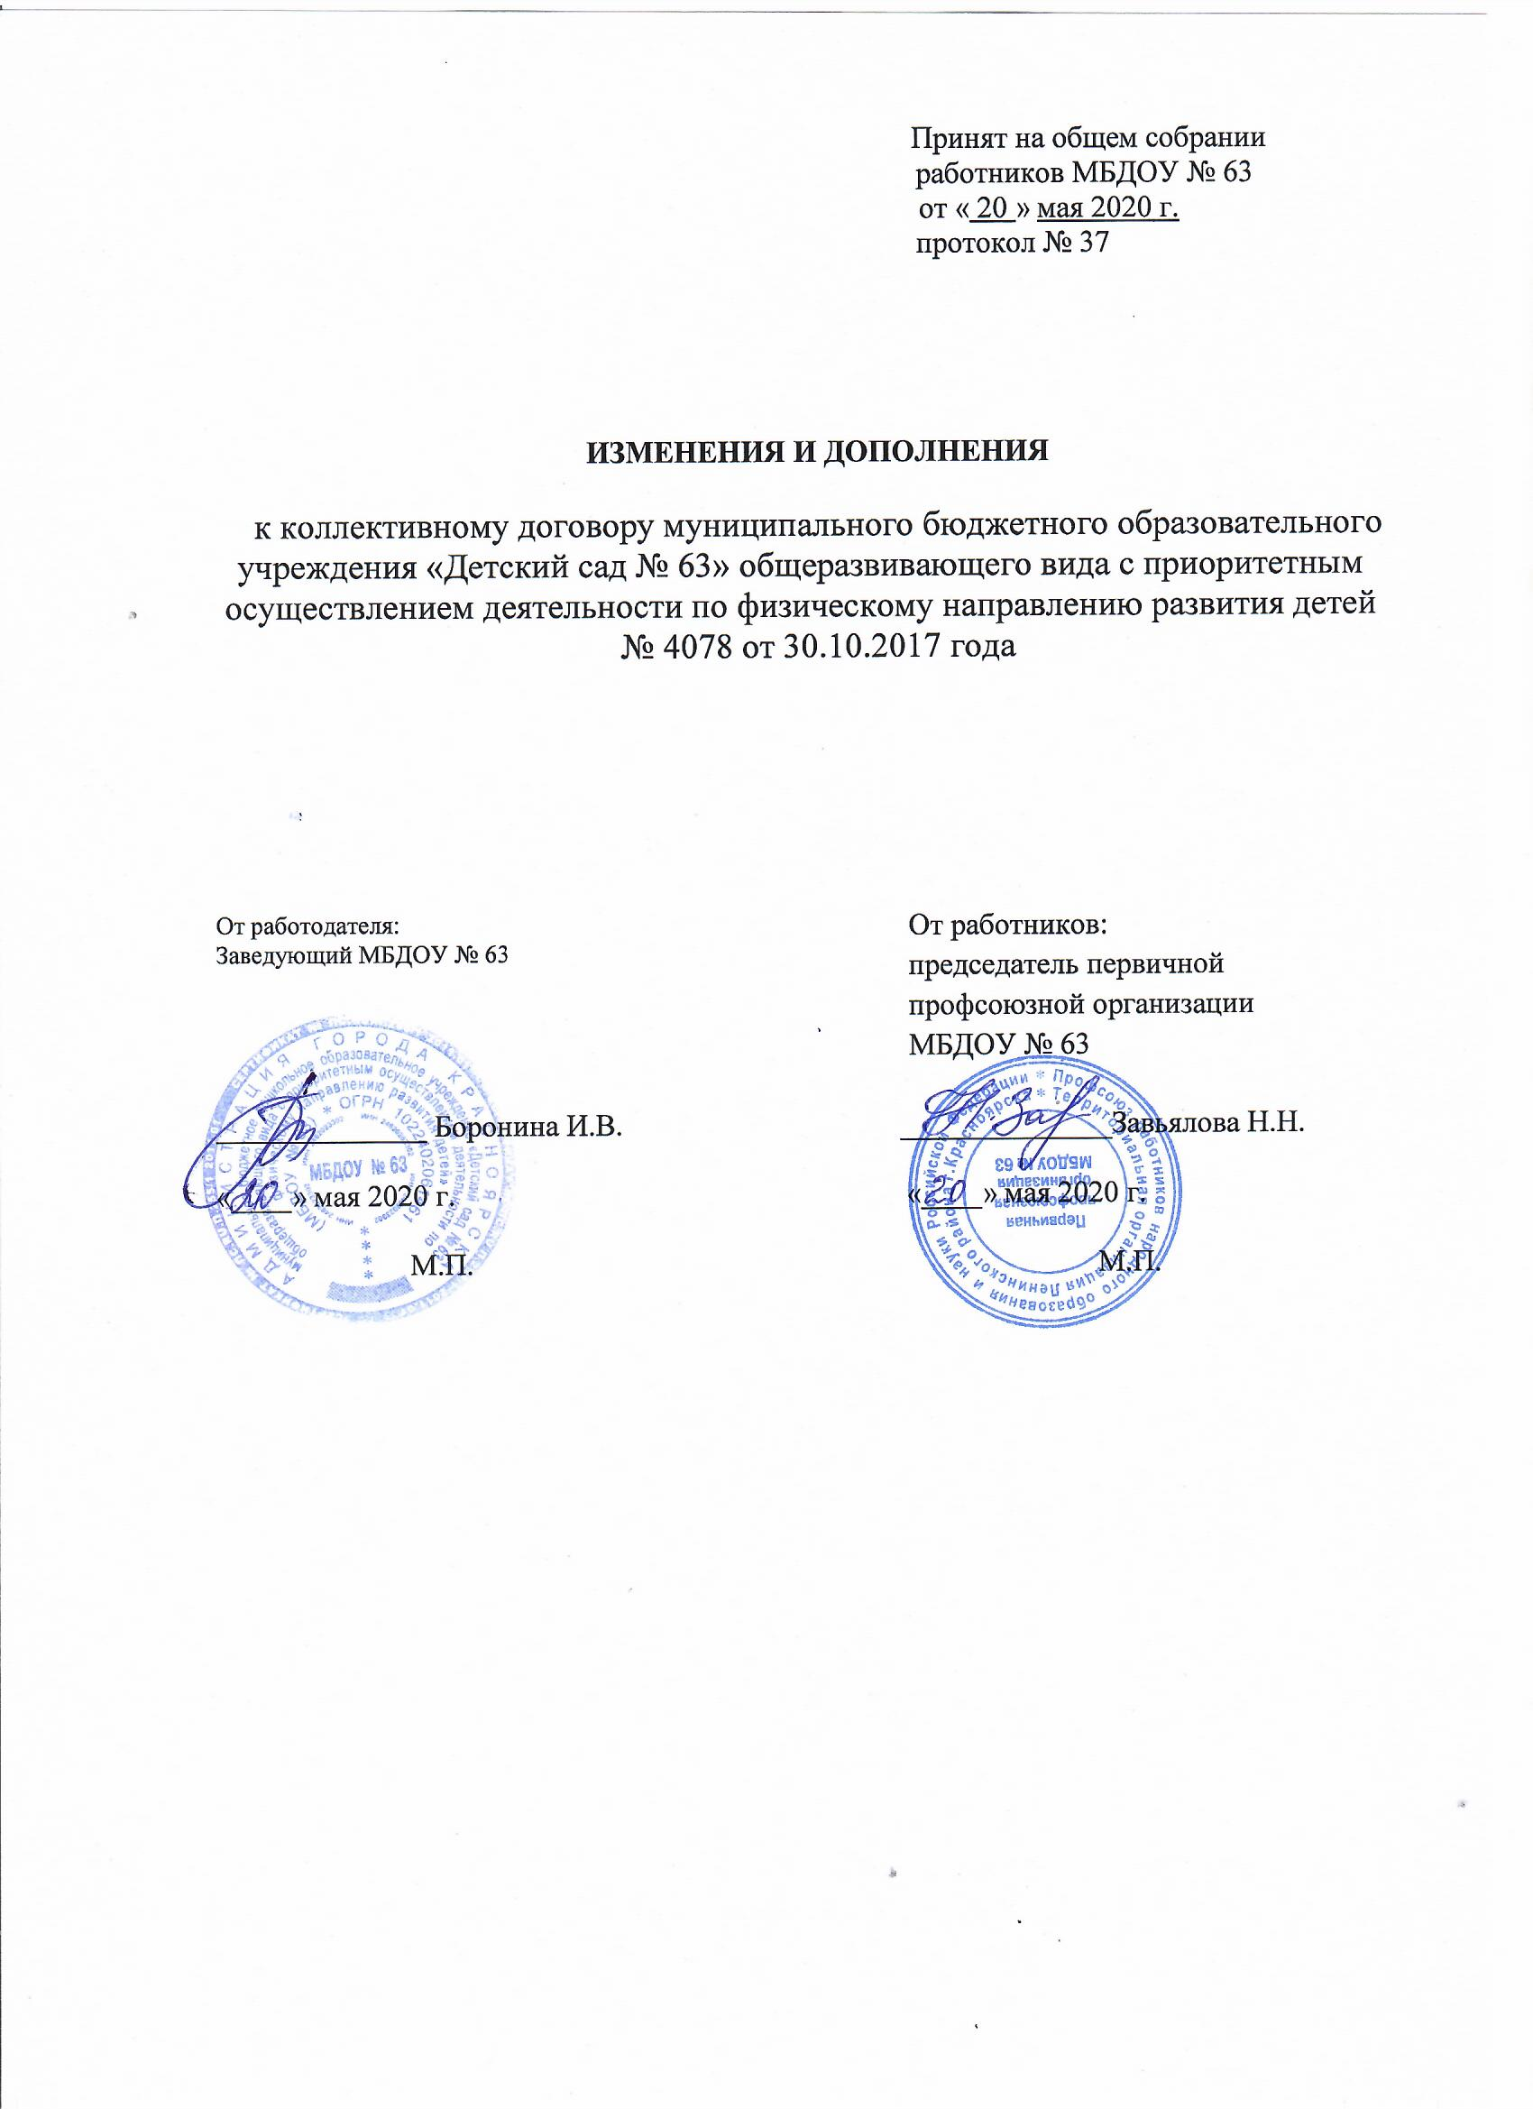

Муниципальное бюджетное образовательное учреждение «Детский сад № 63» общеразвивающего вида с приоритетным осуществлением деятельности по физическому направлению развития детей, в лице заведующего Борониной Ирины Викторовны, с одной стороны, и работники муниципального бюджетного образовательного учреждения «Детский сад № 63» общеразвивающего вида с приоритетным осуществлением деятельности по физическому направлению развития детей в лице председателя первичной профсоюзной организации Завьяловой Натальи Николаевны, с другой стороны, пришли к соглашению внести в коллективный договор МБДОУ «Детский сад № 63» общеразвивающего вида с приоритетным осуществлением деятельности по физическому направлению развития детей, (регистрационный № 4078 от 30.10.2017) следующие изменения, принятые на общем собрании работников (протокол заседания от 20.05.2020 № 37), которые вступают в силу с 01.06.2020:

Приложение № 4 к коллективному договору
«Положения об оплате труда муниципального бюджетного образовательного учреждения «Детский сад № 63» общеразвивающего вида с приоритетным осуществлением деятельности по физическому направлению развития детей»

II. ОКЛАДЫ (ДОЛДЖНОСТНЫЕ ОКЛАДЫ) СТАВКИ ЗАРАБОТНОЙ ПЛАТЫ

- Пункт 2.3 изложить в следующей редакции:

«Квалификационные уровни | Минимальный  размер оклада  (должностного  оклада), ставки  заработной платы, руб.

1 |  | 2
Профессиональная квалификационная группа должностей
работников учебно-вспомогательного персонала первого уровня

- |  | 3 237
Профессиональная квалификационная группа должностей
работников учебно-вспомогательного персонала второго уровня

1-й квалификационный уровень |  | 3 409∗
2-й квалификационный уровень |  | 3 783
Профессиональная квалификационная группа должностей
педагогических работников

1-й квалификационный уровень  муз. руководитель, инструктор по физкультуре | при наличии среднего профессионального образования | 5 592
 | при наличии высшего профессионального образования | 6 365
2-й квалификационный уровень | при наличии среднего профессионального образования | 5 853
 | при наличии высшего профессионального образования | 6 666
3-й квалификационный уровень  воспитатель, педагог-психолог, методист | при наличии среднего профессионального образования | 6 411
 | при наличии высшего профессионального образования | 7 302
4-й квалификационный уровень  учитель-логопед, учитель-дефектолог, старший воспитатель | при наличии среднего профессионального образования | 7 016
 | при наличии высшего профессионального образования | 7 994

* Для должности «младший воспитатель» минимальный размер оклада (должностного оклада), ставки заработной платы устанавливается в размере 3 849 руб.»;

2. Пункт 2.4 изложить в следующей редакции:
«Квалификационные уровни | Минимальный размер  оклада (должностного  оклада), ставки  заработной платы,  руб.

1 | 2
Профессиональная квалификационная группа
«Общеотраслевые должности служащих первого уровня»

1-й квалификационный уровень делопроизводитель | 3 409
2-й квалификационный уровень | 3 596
Профессиональная квалификационная группа
«Общеотраслевые должности служащих второго уровня»

1-й квалификационный уровень | 3 783
2-й квалификационный уровень завхоз | 4 157
3-й квалификационный уровень шеф-повар | 4 567
4-й квалификационный уровень | 5 764
Профессиональная квалификационная группа
«Общеотраслевые должности служащих третьего уровня»

1-й квалификационный уровень | 4 157
2-й квалификационный уровень | 4 567
3-й квалификационный уровень | 5 014
4-й квалификационный уровень | 6 027
Минимальный размер оклада (должностного оклада), ставки заработной платы по должности «специалист по охране труда» устанавливается в размере 4 157 руб.
Минимальный размер оклада (должностного оклада), ставки заработной платы по должности «специалист по закупкам» устанавливается в размере 4 157 руб.»;
«Квалификационные уровни | Минимальный размер оклада (должностного  оклада), ставки  заработной платы,  руб.

1 | 2

Профессиональная квалификационная группа

«Общеотраслевые профессии рабочих первого уровня»

1-й квалификационный уровень  рабочие 1, 2, 3 разряда по ЕТС | 2 928
2-й квалификационный уровень | 3 069

Профессиональная квалификационная группа

«Общеотраслевые профессии рабочих второго уровня»

1-й квалификационный уровень водитель | 3 409
2-й квалификационный уровень повар | 4 157
3-й квалификационный уровень | 4 567
4-й квалификационный уровень | 5 502»

